Московские новостройки классов «эконом» и «комфорт» выросли в цене

В апреле наблюдалась разнонаправленная динамика изменения средней стоимости квадратного метра по классам. По данным аналитиков компании «НДВ-Недвижимость», цена в сегментах «эконом» и «комфорт» увеличилась на 1,6% и 0,8%. В бизнес-классе снижение показателя составило 1,1%.

По итогам месяца средняя стоимость квадратного метра в новостройках эконом-класса составила 152,1 тыс. руб., комфорт-класса – 163,5 тыс. руб. В бизнес-классе средняя цена составила 278,8 тыс. руб. за кв.м.
Если говорить о ценовой динамике по рынку в целом, то средняя стоимость квадратного метра в рублевом эквиваленте сократилась менее чем на 1%. В долларовом выражении цена выросла на 12%. По итогам месяца средняя стоимость кв. м составила 221 тыс. руб. ($4 152).

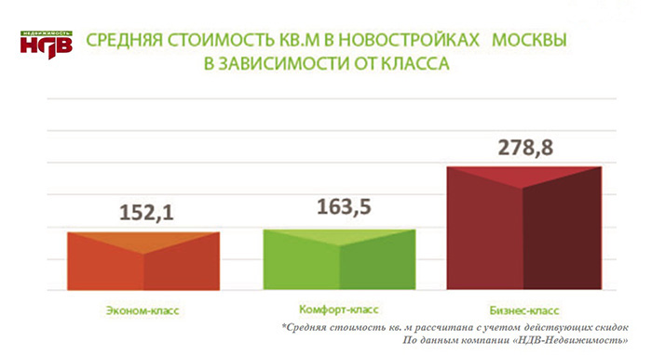

В апреле спрос на столичные новостройки оставался стабильно высоким. Как и в марте, на долю однокомнатных квартир приходится 51% заявок, на долю трехкомнатных – 13%. На 1% относительно прошлого месяца увеличился спрос на двухкомнатные квартиры, составив 34%. На аналогичную величину сократился спрос на многокомнатные квартиры (до 1%).

